ទម្រង់បែបបទគាំទ្រការមកដល់ - ព្រលានយន្តហោះមែលប៊ន

ព័ត៌មានសំខាន់សម្រាប់សាលារៀន
- សូមបំពេញ និងបញ្ជូនទម្រង់បែបបទគាំទ្រការមកដល់ទៅ is.arrivals@education.vic.gov.au ក្នុងរយៈពេល2ថ្ងៃនៃថ្ងៃធ្វើការ បន្ទាប់ពីទទួលបាន ទម្រង់បែបបទព័ត៌មានលម្អិតអំពីការហោះហើរ។
- នៅពេលទៅទទួលស្វាគមន៍សិស្សនៅព្រលានយន្តហោះ វាចាំបាច់ណាស់ដែលអ្នកតំណាងសាលាត្រូវពាក់/កាន់អត្តសញ្ញាណសាលាមួយចំនួន (ឧទាហរណ៍ ស្លាកសញ្ញាសាលា អត្តសញ្ញាណសាលា សញ្ញាសាលា)។

ព័ត៌មានសំខាន់សម្រាប់ទីភ្នាក់ងារអប់រំ
- សូមប្រាកដថាសិស្សទទួលបានទម្រង់បែបបទនេះមិនលើសពី10ថ្ងៃនៃថ្ងៃធ្វើការ មុនកាលបរិច្ឆេទមកដល់របស់ពួកគេ។
- សូមណែនាំសិស្ស ប្រសិនបើពួកគេខកខានការហោះហើររបស់ពួកគេ មានការតភ្ជាប់ការហោះហើរយឺត ឬនឹងមិនមកដល់ព្រលានយន្តហោះមែលប៊នតាមពេលវេលាដែលបានគ្រោងទុក សូមទូរសព្ទ ឬផ្ញើសារទៅអ្នកទំនាក់ទំនងក្នុងគ្រាអាសន្ន ដែលមានរាយខាងក្រោម។

ព័ត៌មានលម្អិតរបស់សិស្ស
ឈ្មោះសិស្ស៖
លេខអត្តសញ្ញាណសិស្ស៖

ព័ត៌មានលម្អិតនៃការស្វាគមន៍នៅព្រលានយន្តហោះ
សាលារៀនដែលជាម្ចាស់ផ្ទះ៖
ឈ្មោះអ្នកតំណាងសាលាដែលស្វាគមន៍សិស្ស៖
លេខទូរសព្ទចល័តរបស់អ្នកតំណាងសាលា៖
ការពិពណ៌នាអំពីរូបរាងរបស់អ្នកតំណាងសាលាដែលនឹងជួបសិស្ស៖

(សូមភ្ជាប់រូបថតរបស់បុគ្គលដែលនឹងជួបសិស្ស ប្រសិនបើអាចធ្វើទៅបាន)
ចំណុចជួបជុំនៅព្រលានយន្តហោះ៖ | ការមកដល់នៅព្រលានយន្តហោះអន្តរជាតិមែលប៊ន  រកមើលសញ្ញា MELBOURNE ដែលមានរូបដូចខាងក្រោម។  បុគ្គលិកសាលានឹងមានទីតាំងនៅក្បែរនោះ។  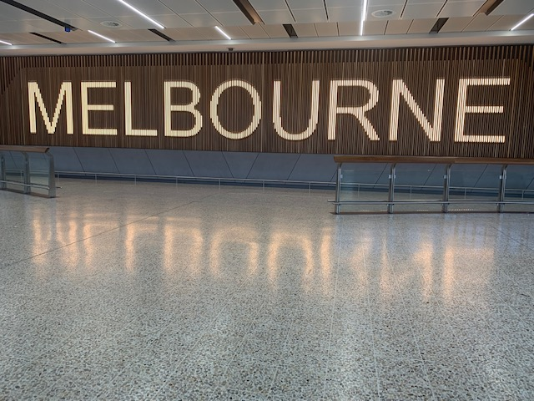

ទំនាក់ទំនងរបស់វិទ្យាល័យ
អ្នកសម្របសម្រួលនិស្សិតអន្តរជាតិ (ឬទំនាក់ទំនងរបស់វិទ្យាល័យដែលជាម្ចាស់ផ្ទះ)៖

ព័ត៌មានលម្អិតអំពីការហោះហើរ
លេខការហោះហើរ៖
យន្តហោះ៖
កាលបរិច្ឆេទមកដល់ (ថថ/ខខ/ឆឆ)៖
ម៉ោងមកដល់ (ព្រឹក/ល្ងាច)
ស្ថានីយមកដល់៖ |  | ស្ថានីយ #៖

ទំនាក់ទំនងក្នុងគ្រាអាសន្ន
(ក្នុងករណីមានអាសន្ន សូមទាក់ទងបុគ្គលខាងក្រោម)
ឋានៈ | ឈ្មោះ | ទូរសព្ទចល័ត
- អ្នកសម្របសម្រួលនិស្សិតអន្តរជាតិ៖
- នាយកសាលា៖
- តំណាងក្រសួង៖ | អ្នកគ្រប់គ្រង អង្គភាពទទួល និងទីភ្នាក់ងារ | +61 497 971 295

